《天空中的点与点》系列作品推荐
Dot To Dot In The Sky series

作者简介：

琼·玛丽·加拉特（Joan Marie Galat）不仅创作了旅行手册《埃德蒙顿一日游》（Day Trips From Edmonton），还是“天空”系列获奖畅销书的作者。这一系列作品包含了天体科学与故事两个部分，不仅介绍了天文学知识，还讲述了古代文化里用来解释天空奥秘的神话和传奇。

浪尖图书（Whitecap Books）、学乐（Scholastic）、鹈鹕出版社（Pelican Publishing Company），顶点出版以及数不清的杂志都曾经出版过琼的作品，她还以常驻荐稿人的身份建立校报、进行驻校活动。她所经营的传媒业务，月点媒体（MoonDot Media）同时还向广播、纸媒和多媒体提供写作与编辑方案。

系列书之一：
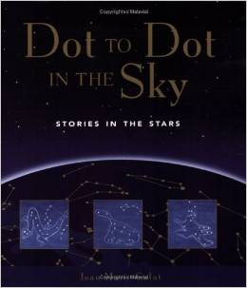
中文书名：《奇妙的星座故事》
英文书名：STORIES IN THE STARS
作 者：Joan Marie Galat
绘 者：Lorna Bennett
出 版 社：Fitzhenry & Whiteside Publishers
代理公司：ANA
页 数：64页
出版时间：2001年11月
代理地区：中国大陆、台湾
审读资料：电子稿/样书
类 型：7-11岁知识读物
卖点提炼：
*星座趣味科普*
*让孩子的好奇心膨胀*
内容简介：

看天上！那儿有飞马、皇后，甚至是龙！夜空是故事的宝藏，里面有许多的英雄、野生动物，还有奇遇，只要你知道该往哪儿看。从大熊（易于辨认的大熊星座）到那著名的猎人（清晰可见的猎户座群星），这本有趣的天文学指南里描绘了15个星座。每个星座包含发音指南，有关此星座的神话讲解，以及寻找这组星星的明确指导。这本终极观星导读是完美的睡前读物——但可别想着能早早放下它睡着！

媒体评论：

“这本薄薄的小册子通过结合经典神话和天文学知识，向观星新手们介绍了夜晚的天空。该书开头简略介绍了为何人们以图像来辨认群星以及新手观星需要什么样的设备，然后探讨了88个“公认”星座中最常见的15个。每一章以星座及其主要星星的插图作开头，确定最适合观测的季节之后，以故事，通常是神话来讲述这个星座的起源。“它在哪儿”主要介绍如何认出图案以及怎样定位主星“让点和点连起来”。每一章中除了神话，最有趣且富于知识性的要数用深蓝色标出的“太空笔记”和用浅紫色标出的“特写”。这两个部分提供了综合以及具体的天文数据，“特写”著重介绍星座内部的星星。插图尤其能吸引幼童读者的注意，“星座列表”和星图有助于总结知识然后学为己用。阅读这样的书籍能让学生培养出对天文学的终生爱好。”
----《学校图书馆期刊》（School Library Journal）

系列书之二：
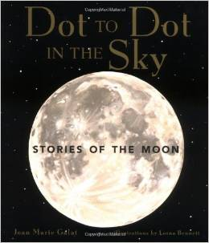
中文书名：《月亮上的故事》
英文书名：STORIES OF THE MOON
作 者：Joan Marie Galat
绘 者：Lorna Bennett
出 版 社：Fitzhenry & Whiteside Publishers
代理公司：ANA
页 数：64页
出版时间：2004年9月
代理地区：中国大陆、台湾
审读资料：电子稿/样书
类 型：7-11岁知识读物
卖点提炼：
*故事源自不同文化背景*
*充满趣味的知识海洋*
内容简介：

从古到今，月球是地球在宇宙中最靠近的近邻，让人好奇也赋予人灵感。全世界的人们都曾经在抬头看月亮时满含惊叹并且用故事阐释它的神秘之处。他们设想月亮代表着人或者动物，认为它会导致异常行为。《天空中的点与点：月亮上的故事》（Dot to Dot in the Sky: Stories of the Moon）收集了不同文化中关于这个引人入胜的星体的故事。配合大量插图以及来自希腊，韩国，英国，中国，西非和加拿大的有趣传说，本书还包括了有关月亮和天文学的知识。

媒体评论：

“在这本关于月亮神话和事实的书里真实与虚构相互融合。有丰富的插图……引人入胜且条理清晰。”
----《今日家长》（Today's Parent）

系列书之三：
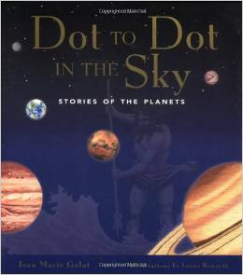
中文书名：《来自星星的故事》
英文书名：STORIES OF THE PLANETS
作 者：Joan Marie Galat
绘 者：Lorna Bennett
出 版 社：Fitzhenry & Whiteside Publishers
代理公司：ANA
页 数：64页
出版时间：2003年2月
代理地区：中国大陆、台湾
审读资料：电子稿/样书
类 型：7-11岁知识读物
卖点提炼：
*关于星星孩子们最感兴趣的问题*
*观察星空的实用手册*

内容简介：

如何在夜空中分辨行星和星星？那个明亮、闪闪发光的，是星星还是金星在闪烁？那个红色的，真的是火星吗？《天空中的点与点》（Dot to Dot in the sky）作者新作，《来自星星的故事》（Stories of the stars）是独一无二的，为家长和孩子们共同阅读而设的天文学读物。富有趣味的每个章节都重点介绍了特定的行星（包括地球）并且告诉你与之相关的神话。每章还包含介绍观星窍门的行星笔记；以及介绍行星相关数据和行星观测发现史中重要日子的知识性侧栏。

谢谢您的阅读！
请将回馈信息发至：宁非 (Katalin Ning)
安德鲁﹒纳伯格联合国际有限公司北京代表处
北京市海淀区中关村大街甲59号中国人民大学文化大厦1705室, 邮编：100872
电 话：010-82509406
传 真：010-82504200
Email：Katalin@nurnberg.com.cn
网 站：Http://www.nurnberg.com.cn
新浪微博：http://weibo.com/nurnberg
豆瓣小站：http://site.douban.com/110577/
微信订阅号：安德鲁书讯


